ASML2020品牌整合传播项目
广 告 主：ASML
所属行业：半导体
执行时间：2020.06.12-10.22
参选类别：数字媒体整合类
营销背景
当前，芯片行业发展正迎来发展的新机遇，海量数据、云端计算、人工智能正不断带来新的应用和服务。但半导体人才稀缺是不容忽视的掣肘。ASML聚焦行业年轻血液Gen Z一代，希望借此项目沟通Gen Z一代，增加Gen Z一代对工程师一职的好感和荣誉感。
营销目标
- 提升ASML在中国市场目标受众的品牌认知度；
- 树立ASML在科技领域的品牌领导力，拉动品牌好感度；
- 通过品牌形象的塑造，带动人才招聘的简历收集。
策略与创意
Gen Z一代出生于数字时代，青睐自我定义、张扬个性与挖掘真实。如何与他们建立关联极富挑战性。通过调研分析，ASML发现，“真实”是对Gen Z一代最贴切的注脚。因此ASML以“解锁工程师真相”为主张，针对不同受众，挖掘各个面向的“工程师真相”。
作为全球芯片光刻技术的领导者，ASML重视行业人才的培养与沟通。ASML以“解锁工程师真相”为主张，通过策划一场跨界对话的社会实验、一个极具挑战的光刻之路计时挑战赛、一次行业盛会上的圆桌讨论，吸引大家为工程师正名、为他们不惧挑战的精神点赞。同时借力线上线下各渠道的协同配合，将活动短时间内迅速曝光，吸引大量用户的兴趣和互动，以此帮助打破社会对工程师的偏见，增强学生和工程师对工程师这一职业的自豪感，继而提升ASML在潜在雇员心中的品牌形象。
执行过程/媒体表现
引爆：创意视频
ASML发起了一场工程师与非工程师的对话，并制作成了视频，旨在增加对工程师一职的关注、增强行业从业人员作为工程师的自豪感。ASML通过全面而又精准的渠道推广如B站、抖音、微信，广告与内容营销相结合，最大程度地引爆话题，扩大影响力。
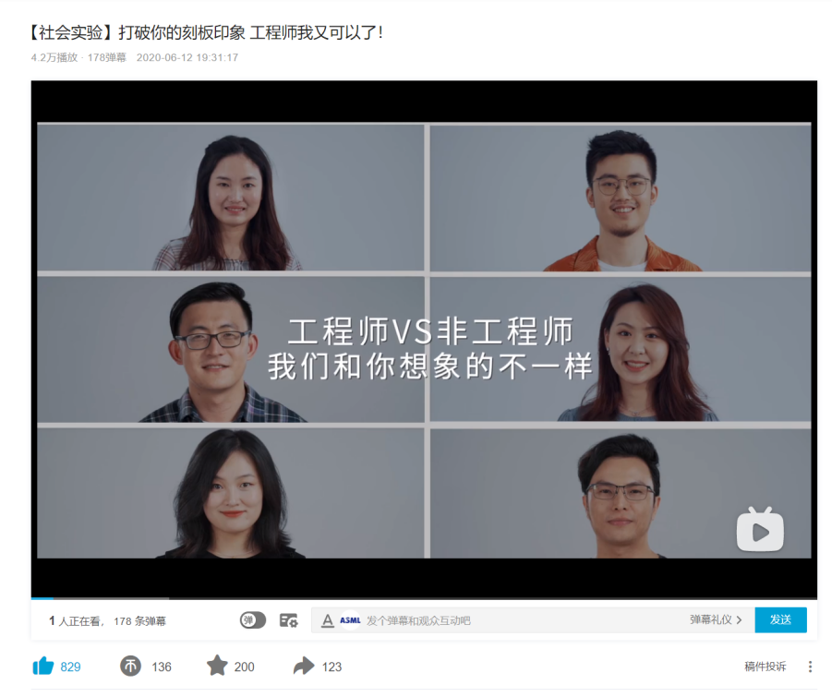
Bilibili ASML官方账号视频链接：https://www.bilibili.com/video/BV1W54y1Q7ex
最终影响覆盖超过1270万人，互动人数约130万人。
互动：光刻游戏
在充分引发话题讨论度后，ASML通过光刻互动小游戏，让用户在真实互动中增加对光刻技术的了解，也侧面凸显了工程师需要不断挑战困难、突破自我的精神。
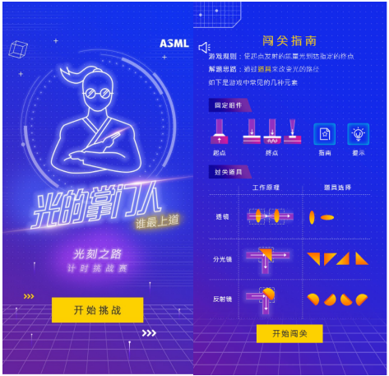
最终影响覆盖750万人，互动人数超过11万人。
转化：SEMICON圆桌讨论会
在行业的注意力高地——SEMICON展会期间，ASML围绕学生和工程师关心的问题，举行了一场线上圆桌讨论会，会上邀请了ASML中国总裁沈波、ASML中国技术专家、及ASML中国HR负责人就半导体人才现状、趋势等话题进行观点分享，同时也现场解答了很多直播间活跃用户的留言和问题。
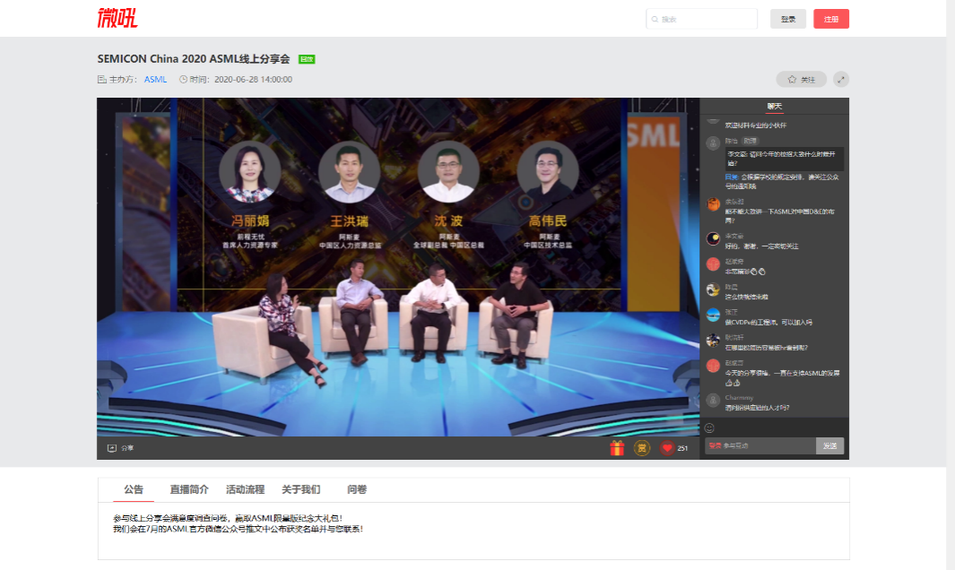
最终影响覆盖100万人，超过35000人参与互动。
营销效果与市场反馈
整个整合营销项目，最终影响覆盖超过2200万人，超过140万人参与互动，共计收到超过5000份简历。

